Aula de Javascript

- Criando o primeiro código em javascript “Olá, Mundo!”
  - Crie uma pasta e abra no code;
  - dentro do code crie 3 arquivos:
  - index.html
  - main.js
  - style.css
1.3. Dentro do index.html crie a estrutura base do html:

<!DOCTYPE html>
<html lang="pt-br">
<head>
<meta charset="UTF-8">
<meta name="viewport" content="width=device-width, initial-scale=1.0">
<title>Document</title>
</head>
<body>
<script src="./main.js"></script>
</body>
</html>

1.4. Dentro do main.js vamos criar o primeiro código:

console.log("Olá mundo");

1.5. Ao abrir o liveServer a pãágina estará em branco pois não há nenhuma informação no body, porém ao inspencionar na guia console aparecerá o “Olá mundo!”

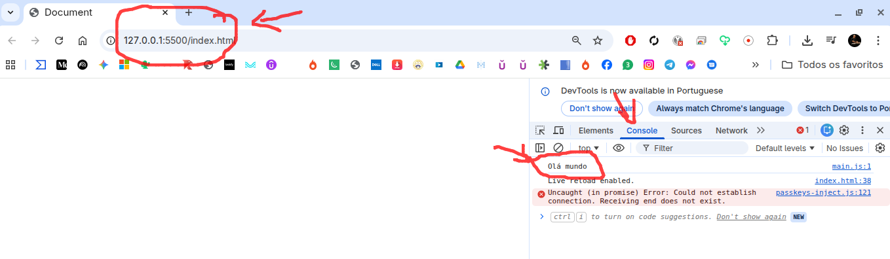

- Criando variáveis
2.1. Digite o código em main.js:

var name = "Erivelton Lima";
console.log(name);

2.2. baixar a extersnaão code runner:
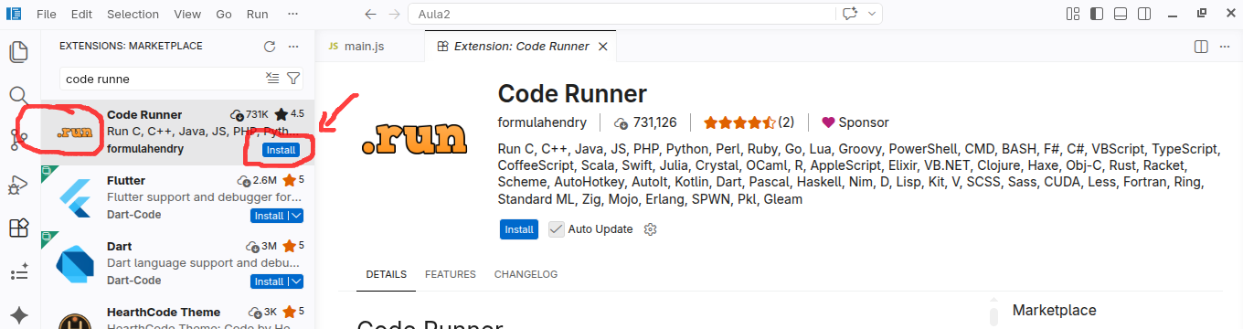

2.3. após instalar a extensão, voltando para o projeto, ao clicar com o botão direito do mouse sobre main.js, clique em code ron e este será o resultado:
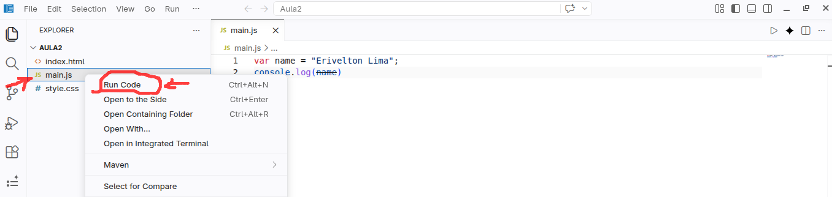

Resultado esperado:

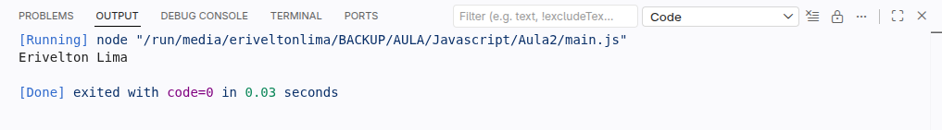

- Criando constantes
3.1. digite o código abaixo no main.js:

var num1 = 10; //cria uma variável
var num1 = 20;
const num2 = 50; //cria uma constante
//const num2 = 60; //a constante não posso utilziar a mesma 2x pois dará erro
let num3 = 30; //cria uma variável que pode ser reatribuída, mas não pode ser redeclarada no mesmo escopo.
//let num3 = 50; // erro: O identificador 'num3' já foi declarado
num3 = 40; //dessa forma o let pode ser reutilizado

console.log(num1, num2, num3);

3.2. Resultado do código com variáveis (variável clássica), constantes (valor fixo) e let (variável mutável).

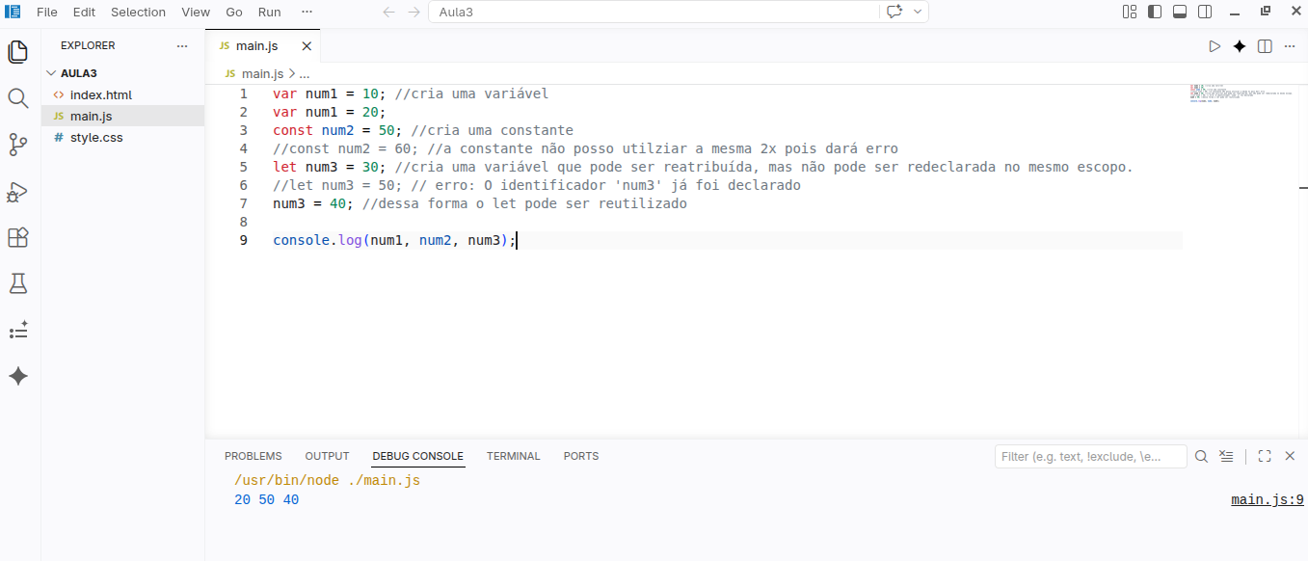

- Criando Array (Lista)
4.1. digite o código abaixo em main.js:

var array = ["maçã", "laranja", "uva", "pera"]

console.log(array[0])
console.log(array[1])
console.log(array[2])
console.log(array[3])

4.2. Rode o código apertando F5, resultadoesperado:

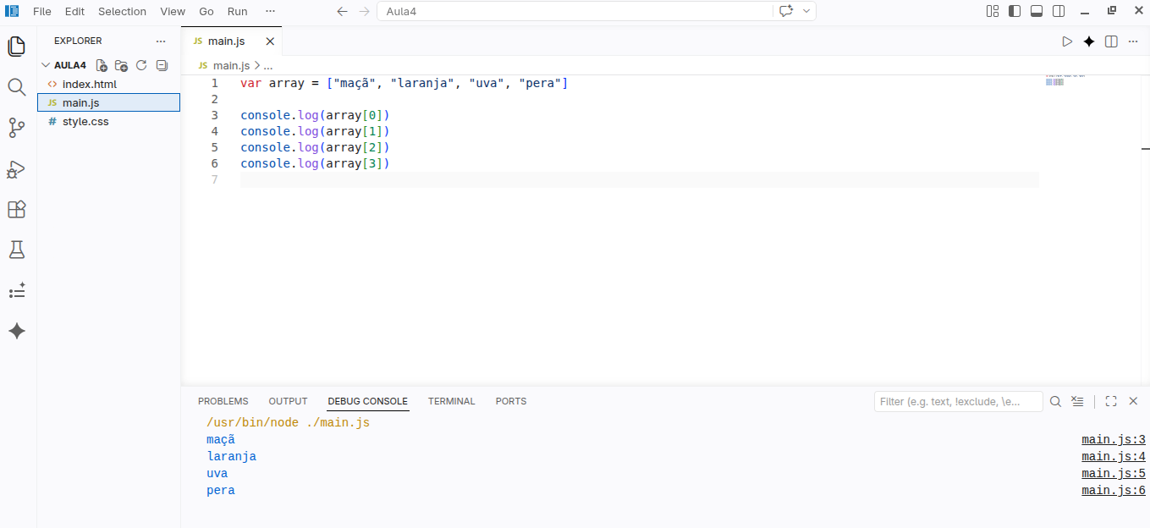

- Operadores
5.1. Digite o código abaixo:

var num1 = 10
var num2 = 2

console.log(num1 + num2) //12
console.log(num1 - num2) //8
console.log(num1 * num2) //20
console.log(num1 / num2) //5
console.log(num1 % num2) //0
console.log(num1 ** num2) //100

console.log(num1++) //10
console.log(num1--) //11
console.log(++num1) //12
console.log(--num1) //10

console.log(num1 == num2)
console.log(num1 != num2)
console.log(num1 > num2)
console.log(num1 < num2)

5.2. rode o código apertando o F5, resultado esperado:

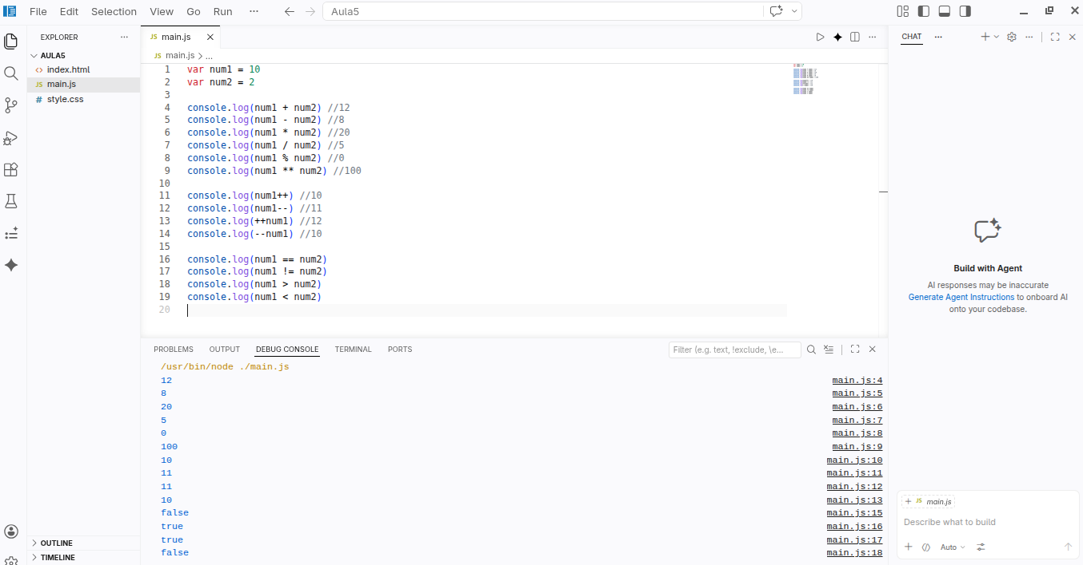

5.3. explicação:

1ª Operações básicas
- + → soma → 10 + 2 = 12 ✅
- - → subtração → 10 - 2 = 8 ✅
- * → multiplicação → 10 * 2 = 20 ✅
- / → divisão → 10 / 2 = 5 ✅
- % → resto da divisão → 10 % 2 = 0 ✅
- ** → potência → 10² = 100 ✅
Esses são operadores aritméticos simples, sem mistério.

2ª Incremento e decremento

Aqui está onde muitas pessoas se confundem. Existem dois tipos:

Pós-fixo: num1++ ou num1--

Primeiro retorna o valor atual, depois incrementa ou decrementa.

Pré-fixo: ++num1 ou --num1

Primeiro incrementa ou decrementa, depois retorna o valor.

Vamos ver seu código passo a passo:

a) console.log(num1++)

num1 = 10

num1++ → retorna 10 primeiro, depois faz num1 = 11

Saída no console: 10

Agora num1 = 11

b) console.log(num1--)

num1 = 11 (após o passo anterior)

num1-- → retorna 11 primeiro, depois faz num1 = 10

Saída no console: 11

Agora num1 = 10

c) console.log(++num1)

num1 = 10

++num1 → incrementa primeiro → num1 = 11, retorna 11

Saída no console: 11

d) console.log(--num1)

num1 = 11 (após o passo anterior)

--num1 → decrementa primeiro → num1 = 10, retorna 10

Saída no console: 10

3ª Comparações

console.log(num1 == num2) // 10 == 2 → false
console.log(num1 != num2) // 10 != 2 → true
console.log(num1 > num2) // 10 > 2 → true
console.log(num1 < num2) // 10 < 2 → false

== → igual

!= → diferente

> → maior que

< → menor que

Nada de complicado aqui.

- Estrutura Condicional
6.1. Utilizando o IF, ELSE e ELSE IF, sintaxe:

if (condição)
//instrução
else if (condição)
//instrução
else
instrução

6.2. Digite o código abaixo e aperte F5 para rodar o código:

semaforo = "vermelho";

if (semaforo == "verde"){
console.log("sinal verde: pode passar");
} else if(semaforo == "amarelo"){
console.log("sinal amarelo: cuidado");
} else if (semaforo == "vermelho"){
console.log("sinal vermelho: pare");
}else{
console.log("sinal não identificado");
}

6.3. Resultado esperado:

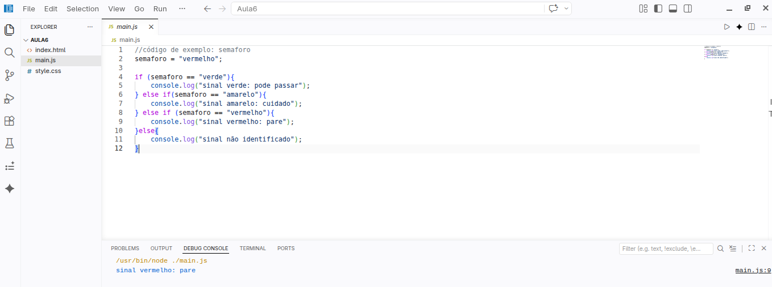

- Estrutura Condicional - Swicth Case
7.1. Sintaxe:

switch (expressao) {
case valor1:
// código a ser executado se expressao === valor1
break;
case valor2:
// código a ser executado se expressao === valor2
break;
case valor3:
// código a ser executado se expressao === valor3
break;
default:
// código a ser executado se nenhum case corresponder
}

7.2. Digite o código abaixo e aperte a techa F5:

let semaforo = "vermelho";

switch (semaforo) {
case "verde":
console.log("Sinal verde: pode passar");
break;
case "amarelo":
console.log("Sinal amarelo: cuidado");
break;
case "vermelho":
console.log("Sinal vermelho: pare");
break;
default:
console.log("Sinal não identificado");
}

7.3. Resultado esperado.

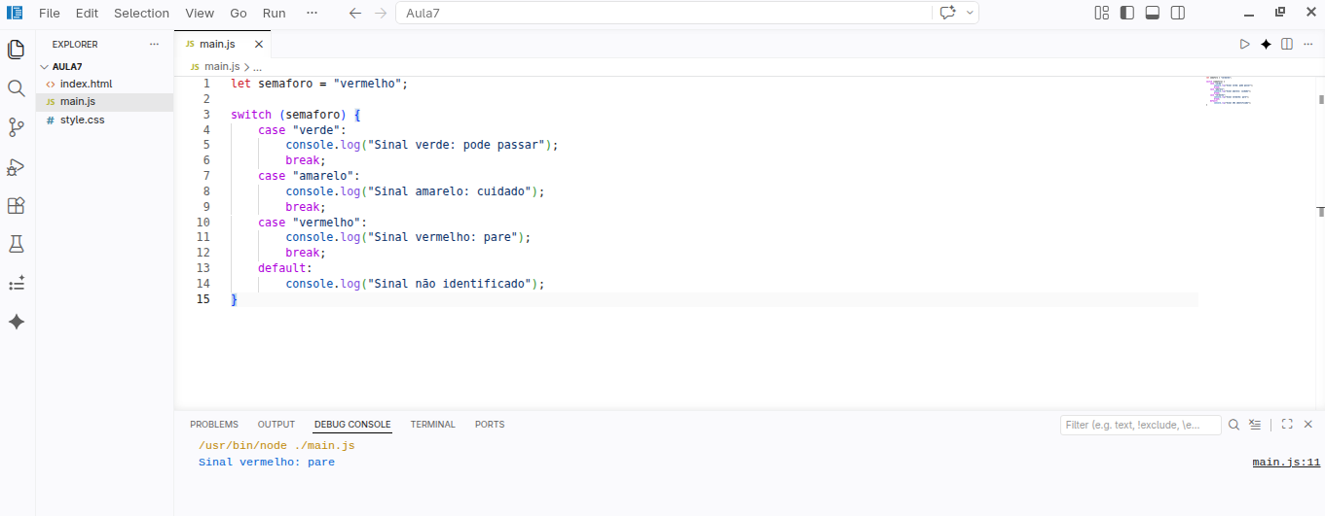

- Estrutura de Repetição - FOR

O for é ideal quando você sabe de antemão quantas vezes o loop deve ser executado ou quando você tem uma variável de controle que precisa ser atualizada a cada iteração.

8.1. Sintaxe:

for (inicialização; condição; incremento) {
// bloco de código a ser repetido
}

8.2. Digite o código abaixo e aperte a techa F5:

for (let i = 0; i < 5; i++) {
console.log("Contador:", i);
}

8.3. Resultado esperado.

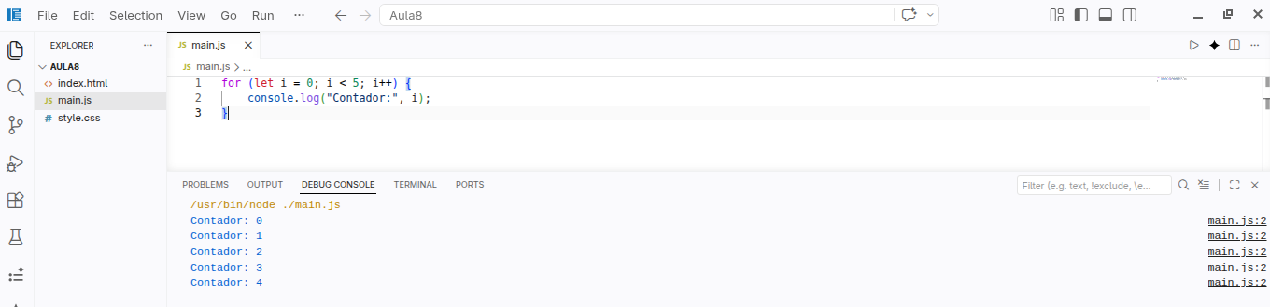

- Estrutura de Repetição - WHILE

O while é ideal quando você não sabe exatamente quantas vezes o loop deve se repetir, mas sabe a condição que deve ser verdadeira para continuar.

9.1. Sintaxe:

while (condicao) {
// bloco de código que será repetido
}

9.2. Digite o código abaixo e aperte a techa F5:

let i = 1; // inicializa o contador

while (i <= 5) {
console.log("Contador:", i);
i++; // incrementa o contador
}

9.3. Resultado esperado.

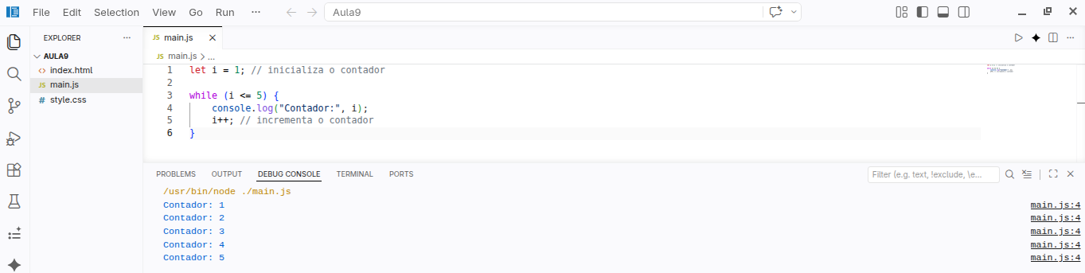

- Estrutura de Repetição - DO WHILE

O do…while é ideal quando você quer que o bloco de código seja executado pelo menos uma vez, mesmo que a condição inicial seja falsa.

10.1. Sintaxe:

do {
// bloco de código que será executado
} while (condicao);

10.2. Digite o código abaixo e aperte a techa F5:

let i = 1;

do {
console.log("Contador:", i);
i++; // incrementa o contador
} while (i <= 5);

10.3. Resultado esperado.

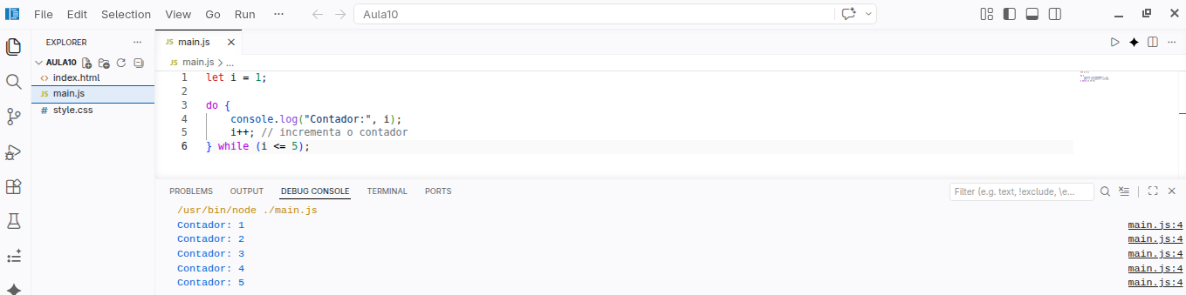

- Estrutura de Tratamento de Erros - Try Catch
11.1. Sintaxe:

O try…catch é uma estrutura de tratamento de erros. Você deve usar quando uma operação puder falhar de forma inesperada e você quiser evitar que o programa pare.
- try → bloco onde você coloca o código que pode gerar um erro.
- catch → bloco que será executado se ocorrer algum erro no try.

try {
// Código que pode dar erro
let resultado = numero / divisor;
} catch (erro) {
// Código que executa se der erro
console.log("Ocorreu um erro:", erro.message);
}

Obs.: O erro não “quebra” o programa; ele é capturado e tratado no catch.

11.2. Digite o código abaixo e aperte a techa F5:

function converterParaNumero(valor) {
if (isNaN(valor)) {
// Lança um erro se não for número
throw new Error("O valor fornecido não é um número");
}
return Number(valor);
}

try {
let entradaUsuario = "abc"; // simule entrada inválida
let numero = converterParaNumero(entradaUsuario);
console.log("Número convertido:", numero);
} catch (erro) {
console.log("Ocorreu um erro:", erro.message);
}

console.log("O programa continua rodando normalmente...");

11.3. Resultado esperado.

Como funciona:
- A função converterParaNumero verifica se o valor não é um número (isNaN).
- Se não for número, lança um erro com throw new Error(...).
- O try tenta executar a função.
- Se houver erro, o catch captura e imprime uma mensagem amigável.
- O código continua rodando normalmente após o catch.

Resumo prático

Use try…catch quando houver possibilidade de falha inesperada, principalmente:

Entrada de dados do usuário

Arquivos ou banco de dados

Requisições externas (API, fetch)

Operações matemáticas críticas

Evite usar try…catch para coisas triviais ou controladas, como simples verificações de variável (if é suficiente).

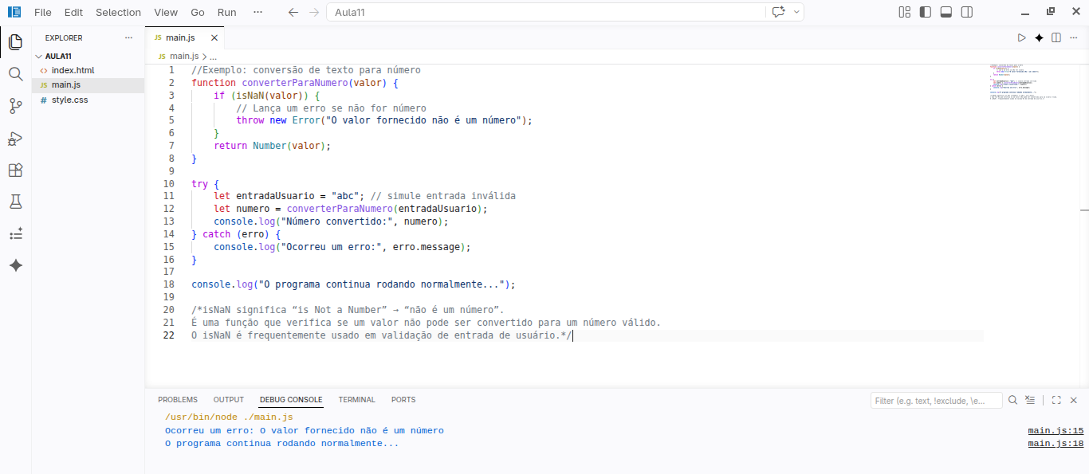

Comparação rápida.

Estrutura | Executa primeiro ou verifica primeiro | Quando usar
for | Verifica primeiro | Número conhecido de repetições / índice
while | Verifica primeiro | Número desconhecido de repetições, depende de condição
do…while | Executa primeiro, verifica depois | Sempre executar pelo menos uma vez

- Exibindo informação na janela do navegador
12.1. Digite o código abaixo no main.js e rode com o Go Live:

alert("Olá, Mundo!");

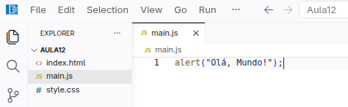

12.2. resultado esperado:

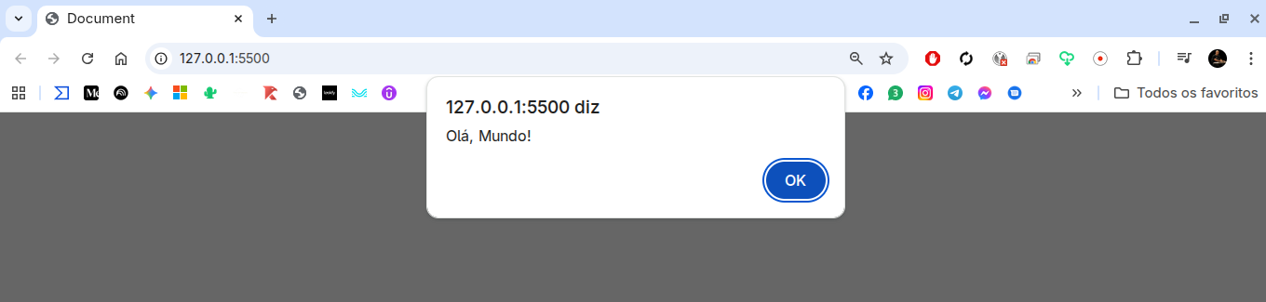

- Escrevendo direto na página
13.1. Digite o código abaixo no main.js e rode com o Go Live:

document.write("Olá, Mundo!!!")

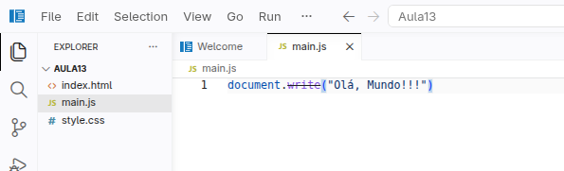

13.2. Resultado esperado:

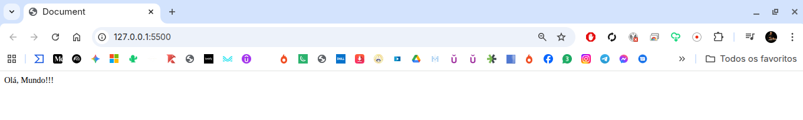

- Modificando elementos HTML com innerHTML

innerHTML para modificar elementos HTML dinamicamente no navegador. Isso é muito útil para exibir informações sem usar pop-ups (alert).

14.1. Digite o código abaixo no index.html e rode com o Go Live:

<!DOCTYPE html>
<html lang="pt-br">
<head>
<meta charset="UTF-8">
<meta name="viewport" content="width=device-width, initial-scale=1.0">
<title>Document</title>
</head>
<body>

<!-- Um elemento HTML que vamos modificar -->
<h1 id="mensagem">Mensagem original</h1>
<!-- Botão para atualizar a mensagem -->
<button onclick="mostrarMensagem()">Clique aqui</button>

<script src="./main.js"></script>
</body>
</html>

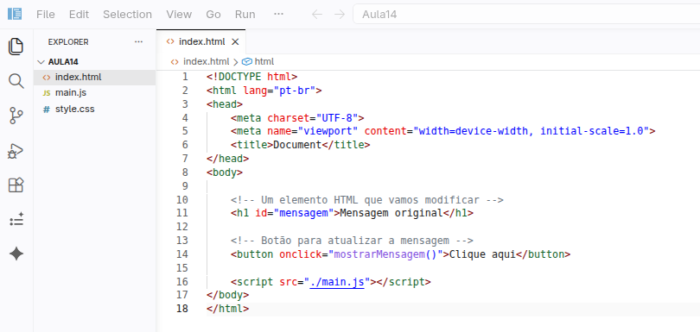

14.2. Digite o código abaixo no main.js e rode com o Go Live:

function mostrarMensagem() {
// Seleciona o elemento pelo id e altera seu conteúdo
document.getElementById("mensagem").innerHTML = "Olá, Mundo!";
}

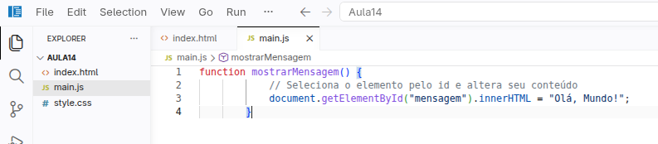

14.3. Resultado esperado:
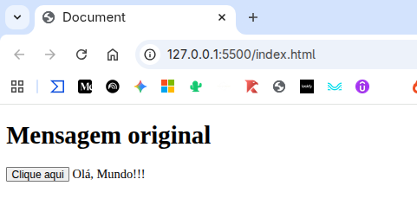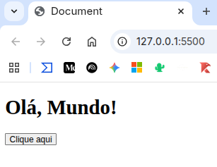

- Recebendo dados do usuário - prompt()

Permite o usuário digitar algo. Sempre retorna uma string.
Utilizar quando você precisa que o usuário digite algum valor (nome, idade, número, etc.).
Ideal para pequenos testes ou exemplos de aprendizado, mas em sites reais, geralmente se usa <input> no HTML.

15.1. Digite o código abaixo no main.js e rode com o Go Live:

let nome = prompt("Digite seu nome:");
alert("Olá, " + nome + "!");

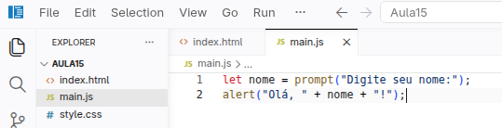

15.2. Resultado esperado:

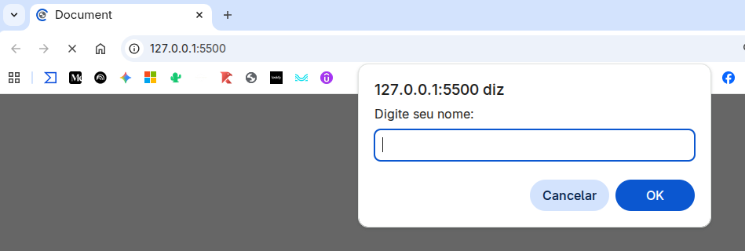
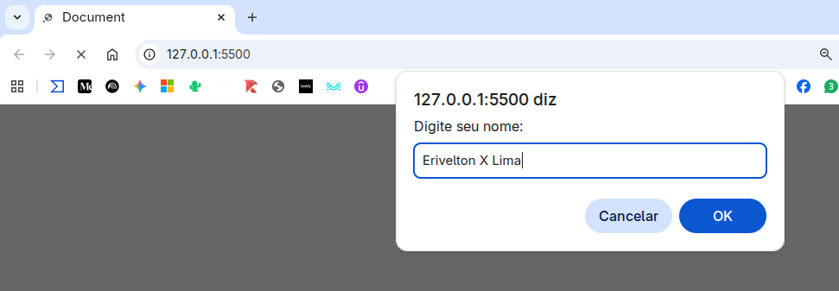
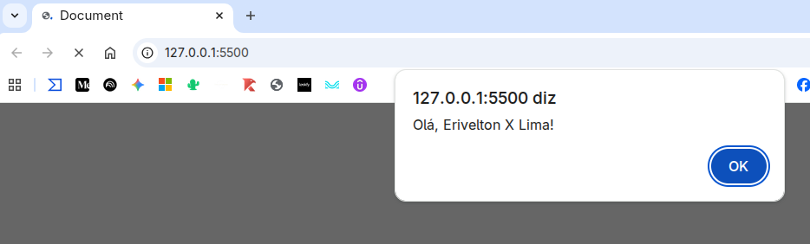

- Recebendo dados do usuário - confirm()

Quando você quer uma resposta simples de sim/não (OK/Cancelar). Não permite digitar texto, apenas clicar.
Útil para perguntar se o usuário quer continuar, excluir algo, sair de um site, etc.

16.1. Digite o código abaixo no main.js e rode com o Go Live:

let continuar = confirm("Deseja continuar?");
if (continuar) {
console.log("Usuário clicou OK");
} else {
console.log("Usuário clicou Cancelar");
}

16.2. Resultado esperado:

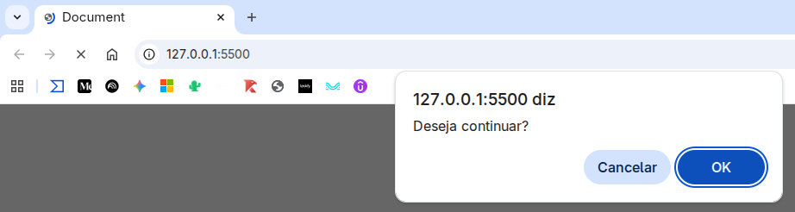

- Atividade de Prompt()

Atividade de JavaScript – Média de Notas

Objetivo:
Praticar entrada de dados com prompt(), saída de dados com alert(), operadores aritméticos e estrutura condicional if…else.

Enunciado:
Crie um programa em JavaScript que:

- Solicite ao usuário, via prompt(), as seguintes informações:
- Nome completo
- Nota 1
- Nota 2

- Calcule a média das duas notas.

- Exiba, usando alert(), as seguintes informações:
- Nome do aluno
- Nota 1
- Nota 2
- Média calculada

- Utilize uma estrutura condicional if…else para determinar a situação do aluno:
- Se a média for maior ou igual a 7, exiba uma mensagem indicando que o aluno foi aprovado.
- Caso contrário, exiba uma mensagem indicando que o aluno foi reprovado.

Observações:
- Lembre-se de converter as notas digitadas pelo usuário para números, pois prompt() retorna strings.
- Formate a média para exibir com duas casas decimais (opcional).

Exemplo de execução:

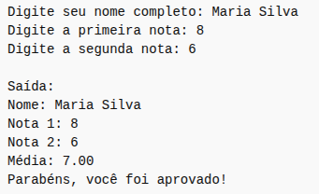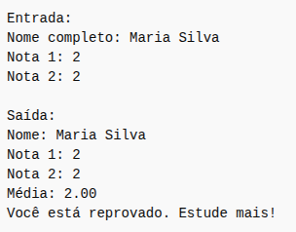

- Resposta da questão 17

18.1. Digite o código abaixo no main.js e rode com o Go Live:

// Solicita o nome do usuário
let nome = prompt("Digite seu nome completo:");

// Solicita as notas e converte para número
let nota1 = Number(prompt("Digite a primeira nota:"));
let nota2 = Number(prompt("Digite a segunda nota:"));

// Calcula a média
let media = (nota1 + nota2) / 2;

// Exibe as informações do usuário
alert(
"Nome: " + nome + "\n" +
"Nota 1: " + nota1 + "\n" +
"Nota 2: " + nota2 + "\n" +
"Média: " + media.toFixed(2)
);

// Verifica situação
if (media >= 7) {
alert("Parabéns, você foi aprovado!");
} else {
alert("Você está reprovado. Estude mais!");
}

18.2. Resultado esperado:

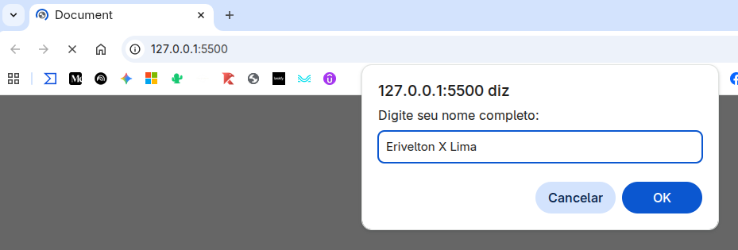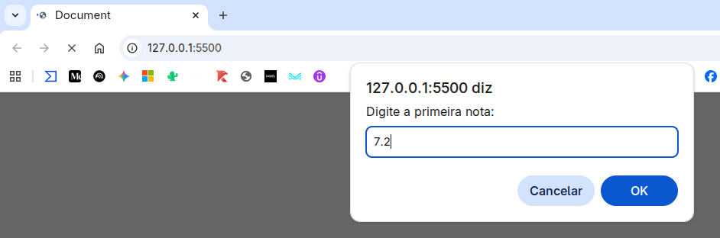

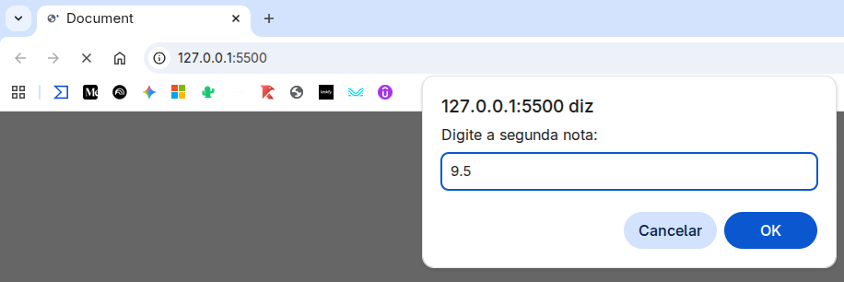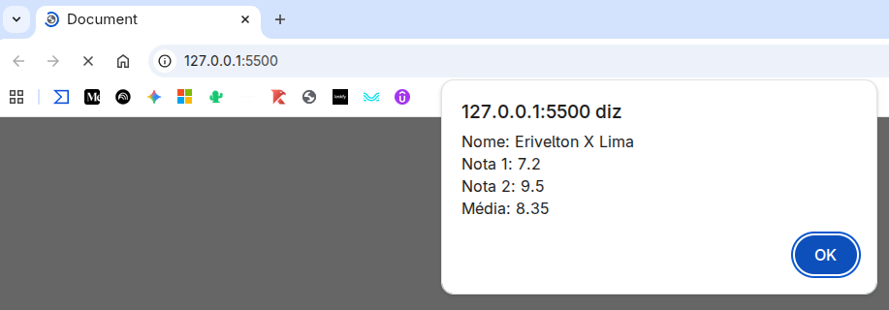

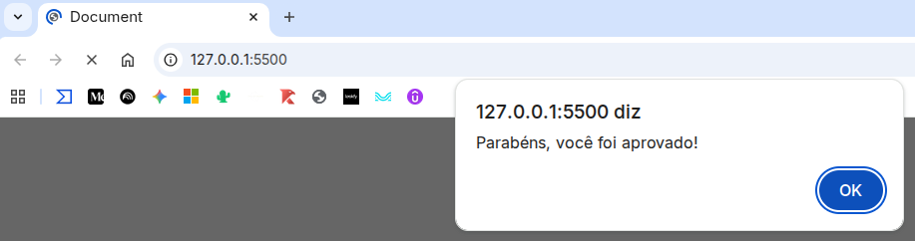
- Atividade de confirm()

Atividade: Simulando a criação de uma pasta com JavaScript

Objetivo
Praticar o uso de prompt(), confirm() e alert() para receber informações do usuário, tomar decisões com base em respostas e exibir resultados de forma interativa.

Descrição
Você irá criar um código JavaScript que:

- Pergunta o nome do usuário usando prompt().

- Pergunta se ele deseja criar uma pasta dentro do diretório /home/eriveltonlima/Documentos usando confirm().

- Se o usuário confirmar, exibe uma mensagem simulando a criação da pasta com alert().

- Se o usuário cancelar, exibe uma mensagem de despedida usando alert().

⚠️ Observação: Não será criada nenhuma pasta de verdade no computador. Esta atividade é apenas uma simulação no navegador.

Instruções passo a passo

- Abra um arquivo HTML ou um editor online (como JSFiddle ou CodePen).

- Dentro da tag <script> ... </script>, escreva o código seguindo esta lógica:
- Receber o nome do usuário.
- Perguntar se deseja criar a pasta.
- Usar if…else para decidir entre simulação de criação ou mensagem de cancelamento.
- Exibir a mensagem final com alert().

- Teste seu código no navegador, digitando diferentes nomes e clicando em OK ou Cancelar no confirm, para ver os resultados.

Exemplo de saída esperada

Caso o usuário clique em OK:

Digite seu nome: Erivelton
Deseja criar uma pasta com seu nome em /home/eriveltonlima/Documentos? (OK)
A pasta "Erivelton" seria criada em /home/eriveltonlima/Documentos com sucesso!

Caso o usuário clique em Cancelar:

Digite seu nome: Erivelton
Deseja criar uma pasta com seu nome em /home/eriveltonlima/Documentos? (Cancelar)
Operação cancelada. Até logo, Erivelton!

- Resposta da questão 16 (alternativa com o Node.js - Real)

20.1. Digite o código abaixo e rode com o F5:

// Para rodar este código, salve como script.js e execute com Node.js: node script.js
const fs = require("fs");
const path = require("path");
const readline = require("readline");

// Função para perguntar algo no terminal
const rl = readline.createInterface({
input: process.stdin,
output: process.stdout
});

// Pergunta o nome do usuário
rl.question("Digite seu nome: ", function(nome) {
// Pergunta se deseja criar a pasta (sim/não)
rl.question(`Deseja criar uma pasta com seu nome na pasta Documentos? (ok/cancelar): `, function(resposta) {

// Pega a pasta Documentos do usuário
const homeDir = require("os").homedir();
const documentos = path.join(homeDir, "Documentos");
const pastaUsuario = path.join(documentos, nome);

if (resposta.toLowerCase() === "ok") {
// Cria a pasta se não existir
if (!fs.existsSync(pastaUsuario)) {
fs.mkdirSync(pastaUsuario);
console.log(`Pasta "${nome}" criada em Documentos com sucesso!`);
} else {
console.log(`A pasta "${nome}" já existe em Documentos.`);
}
} else {
console.log(`Operação cancelada. Até logo, ${nome}!`);
}

rl.close();
});
});

20.2. Resultado esperado:

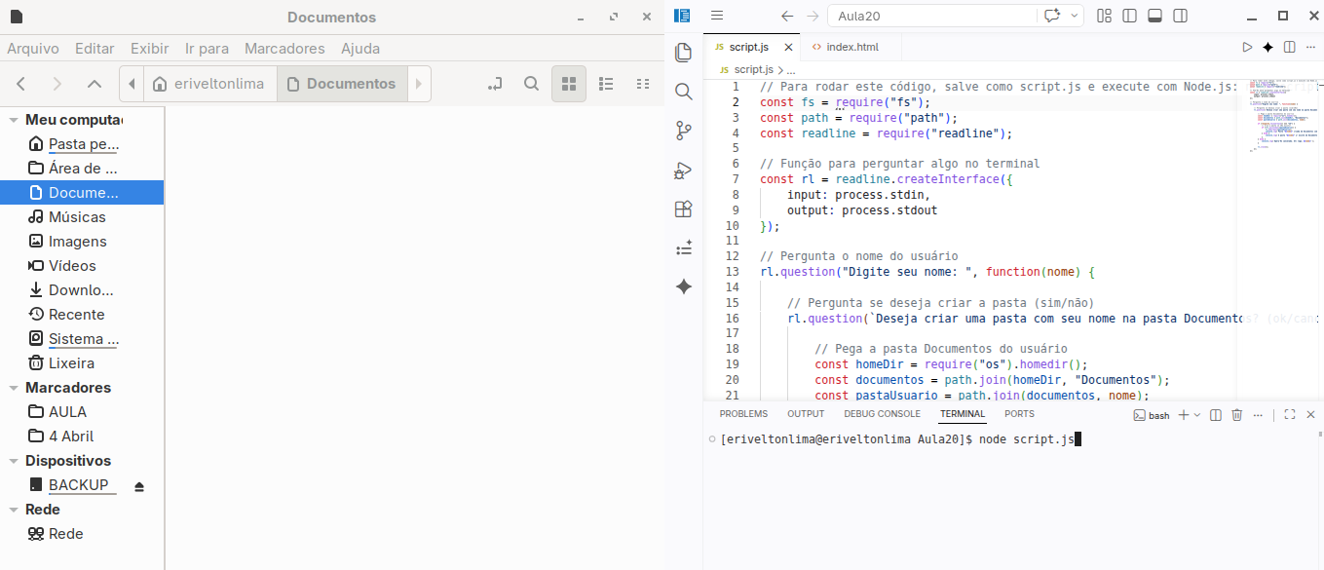
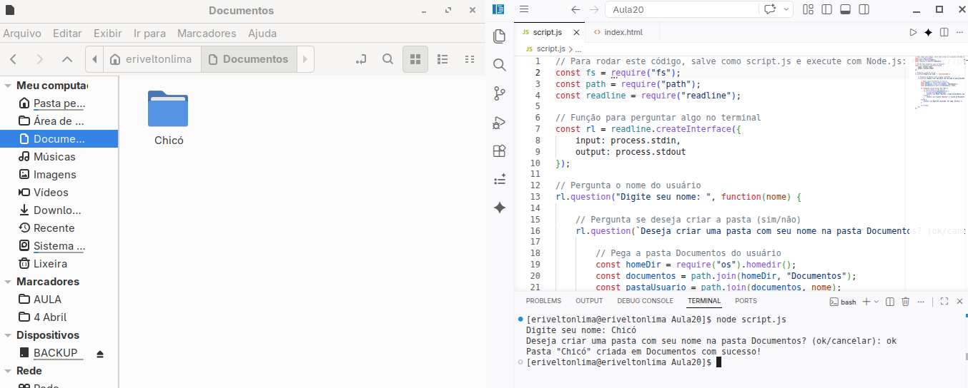

- Simulando a criação de pasta pelo navegador

21.1. Digite o código abaixo no main.js e rode com o Go Live:

// Recebe o nome do usuário
let nome = prompt("Digite seu nome:");

// Pergunta se deseja criar a pasta
let criar = confirm(`Deseja criar uma pasta com seu nome em /home/eriveltonlima/Documentos?`);

if (criar) {
// Simula a criação da pasta
alert(`A pasta "${nome}" seria criada em /home/eriveltonlima/Documentos com sucesso!`);
} else {
// Mensagem de despedida
alert(`Operação cancelada. Até logo, ${nome}!`);
}

22.2. Resultado esperado:

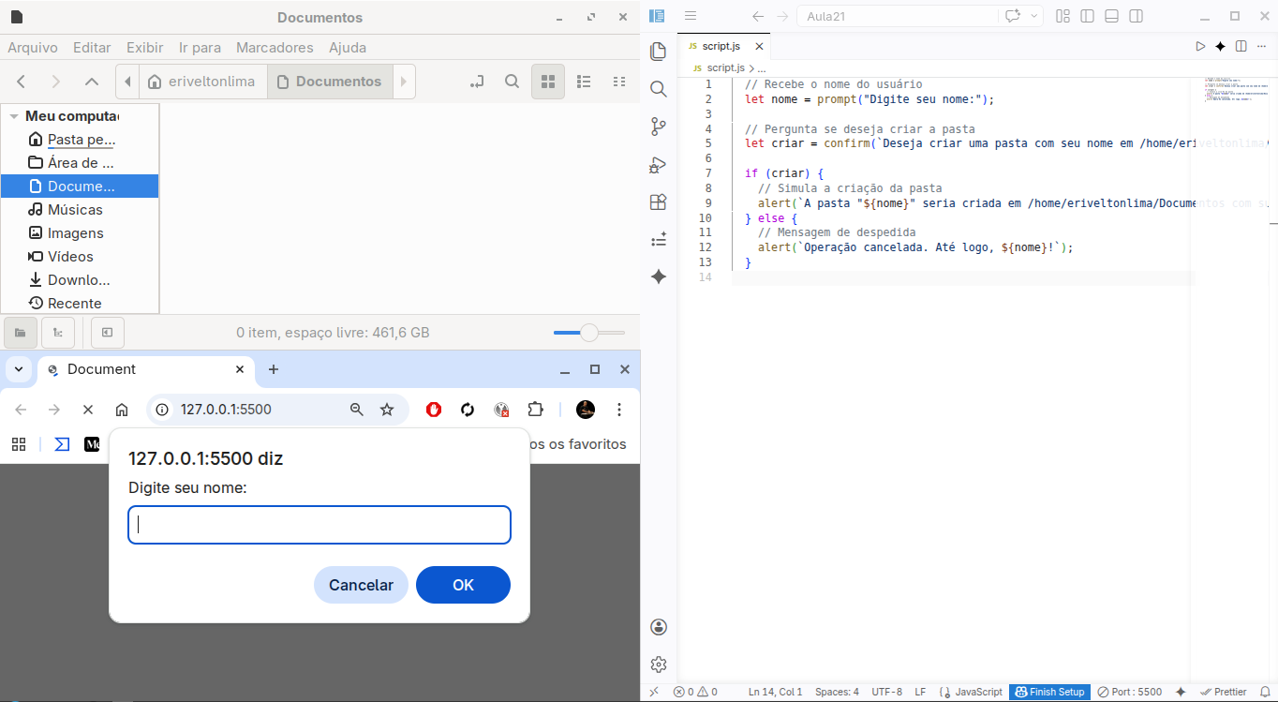

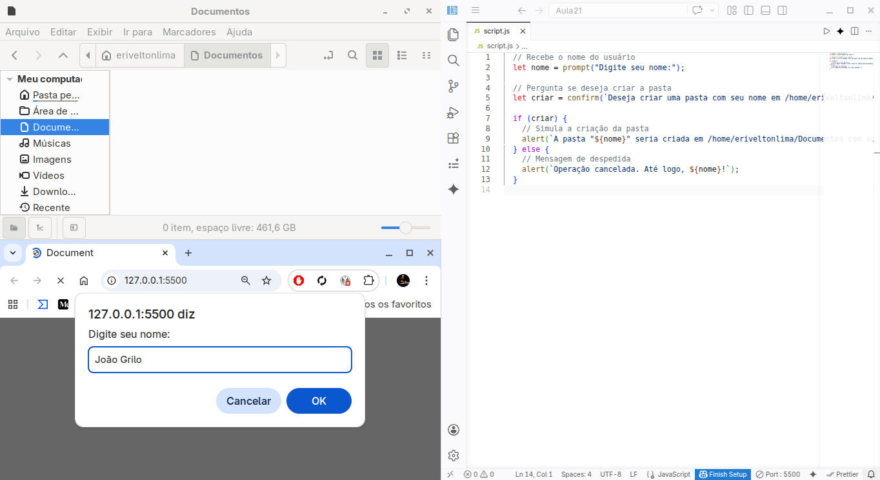

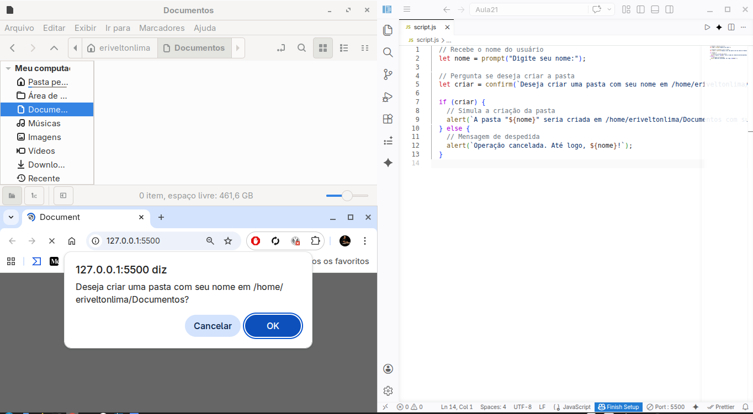

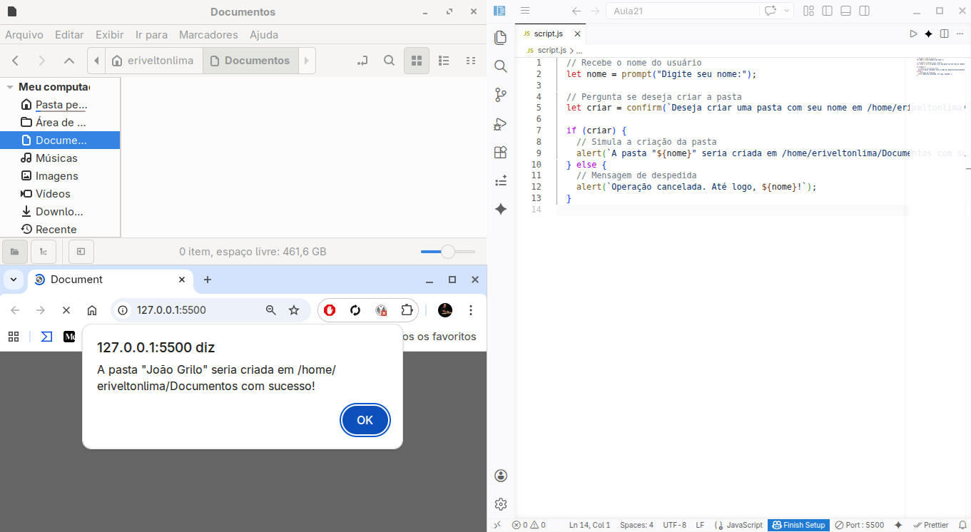

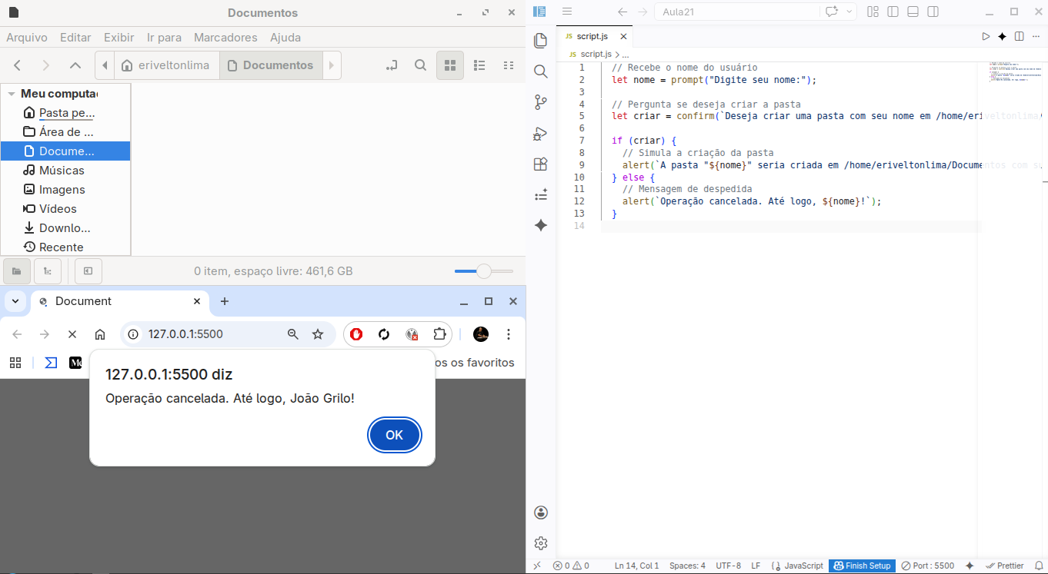

- Animação - Transição simples

22.1. Código em HTML no arquivo index.html:

<!DOCTYPE html>
<html lang="pt-br">
<head>
<meta charset="UTF-8">
<meta name="viewport" content="width=device-width, initial-scale=1.0">
<title>Document</title>
<link rel="stylesheet" href="style.css">
</head>
<body>
<div id="box"></div>
<script src="./main.js"></script>
</body>
</html>

22.2. Código em CSS no arquivo style.css:

#box{
width: 100px;
height: 100px;
background-color: red;
position: absolute;
left: 0px;
top: 50px;
}

22.3. Código em Javascrip no arquivo main.js:

let position = 0;

const box = document.getElementById("box");

function moveBox() {
if (position < 2030) {
position += 2;
box.style.left = position + "px";
requestAnimationFrame(moveBox);
}
}

moveBox();

22.4. Resultado esperado:

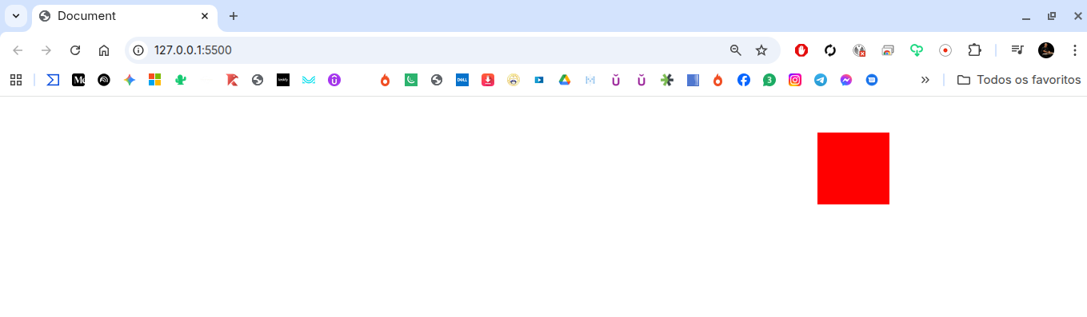

- Animação - Transição controlada

23.1. Código no HTML index.html:

<!DOCTYPE html>
<html lang="pt-br">
<head>
<meta charset="UTF-8">
<meta name="viewport" content="width=device-width, initial-scale=1.0">
<title>Document</title>
<link rel="stylesheet" href="./style.css">
</head>
<body>
<button id="myButton">Clique aqui</button>
<script src="./script.js"></script>
</body>
</html>

23.2. Código no CSS style.css:

#myButton{
background-color: #3498db;
color: white;
font-weight: bold;
padding: 10px;
border-radius: 5px;
border: none;
cursor: pointer
transition: background-color 0.5 ease;
}

#myButton.active{
background-color: #84b929;
color: white;
}

23.3. Código no javascript main.js:

const button = document.getElementById('myButton');

button.addEventListener('click', () => {
button.classList.toggle('active');
});

23.4. Resultado esperado

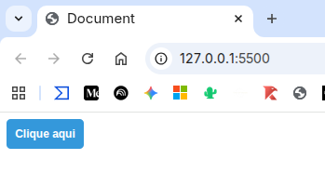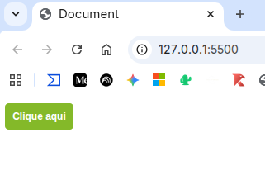

- Animação - Usando bibliotecas externas

utilizando a biblioteca https://gsap.com/

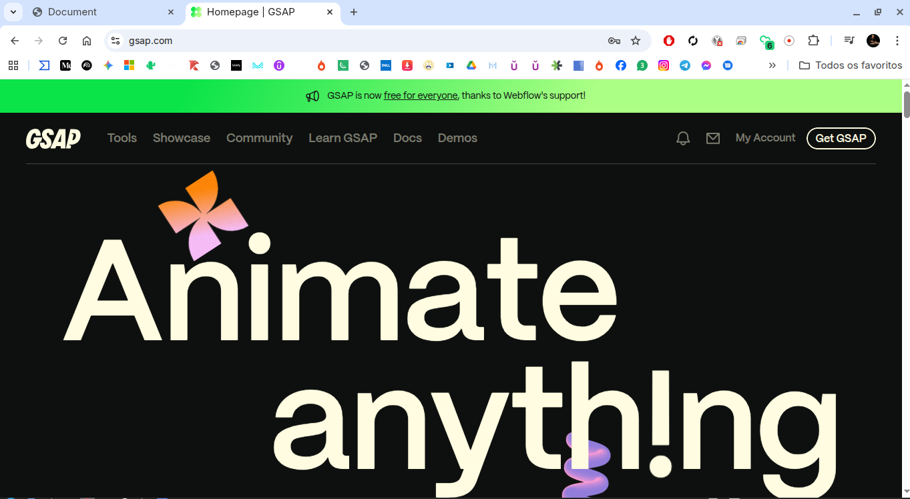

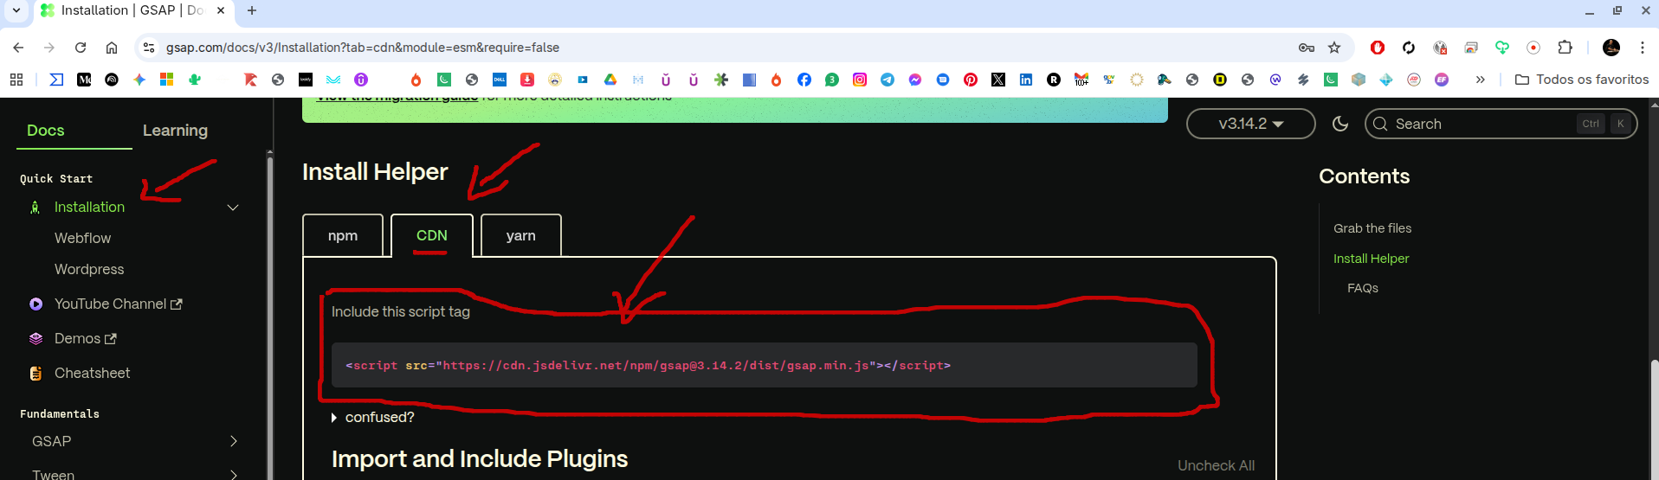

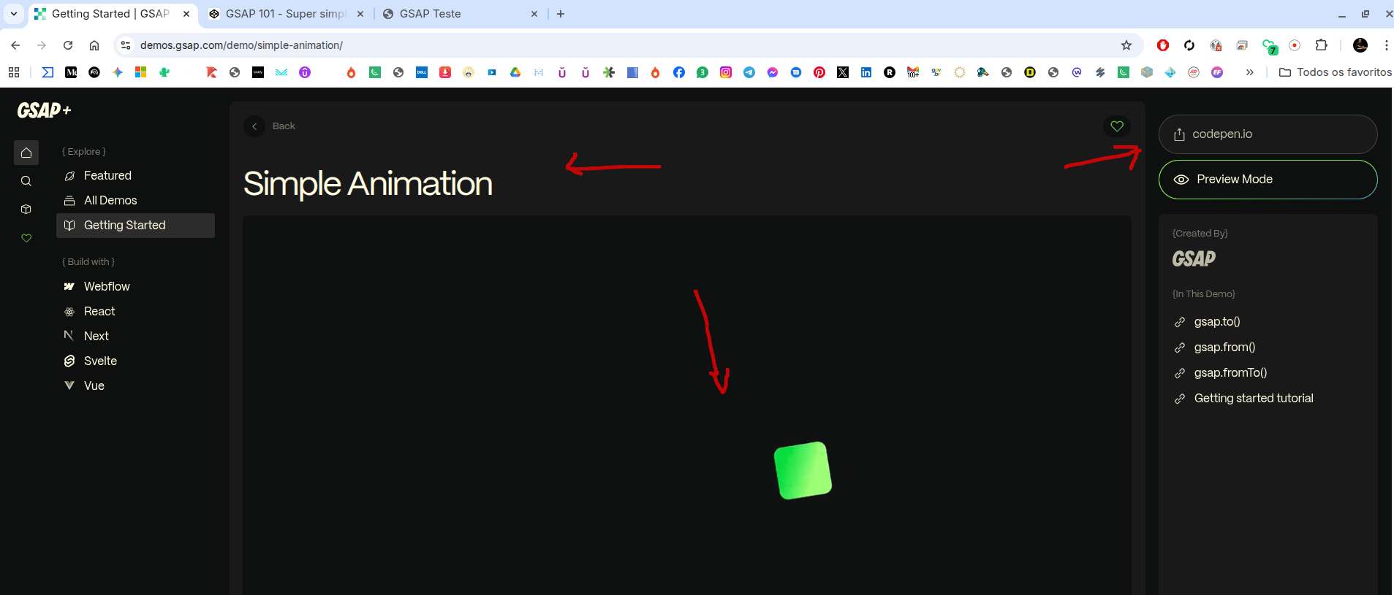

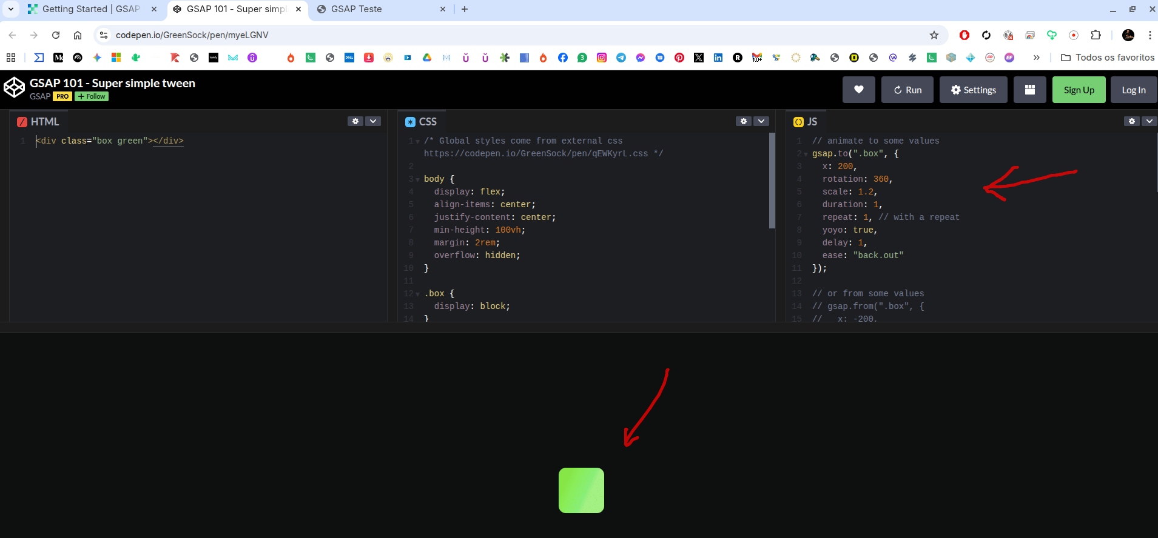

24.1. Código HTML

<!DOCTYPE html>
<html lang="pt-br">
<head>
<meta charset="UTF-8">
<meta name="viewport" content="width=device-width, initial-scale=1.0">
<link rel="stylesheet" href="style.css">
<title>GSAP Teste</title>
</head>
<body>
<div class="box"></div>

<script src="https://cdn.jsdelivr.net/npm/gsap@3.14.2/dist/gsap.min.js"></script>
<script src="script.js"></script>

</body>
</html>

24.2. Código CSS

/* Global styles come from external css https://codepen.io/GreenSock/pen/qEWKyrL.css */

body {
background-color: black;
display: flex;
align-items: center;
justify-content: left;
min-height: 100vh;
margin: 2rem;
overflow: hidden;
}

.box {
border-radius: 20px;
width: 100px;
height: 100px;
background-color: green; /* já que você colocou a classe "green" */
display: block;
}

24.3. Código JS

// animate to some values
gsap.to(".box", {
x: 1800,
rotation: 360,
scale: 1.2,
duration: 1,
repeat: 100, // with a repeat
yoyo: true,
delay: 1,
ease: "back.out"
});

24.4. Resultado esperado

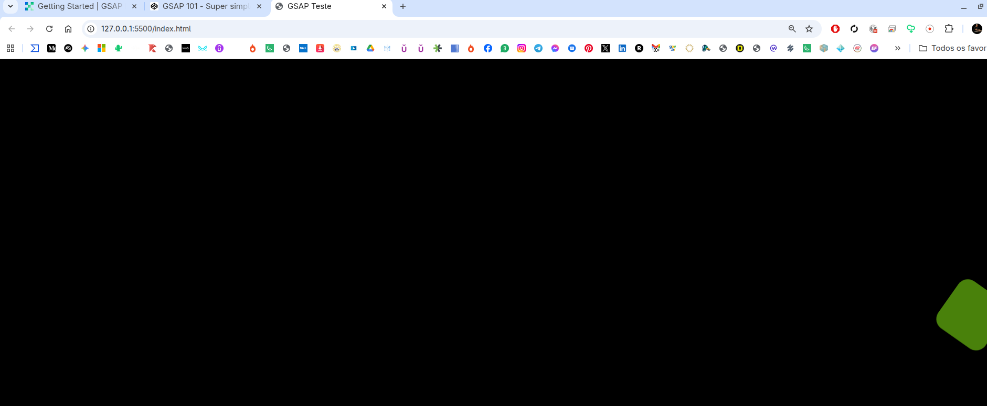

- Usando a criatividade, criando sites com animações

25.1. código HTML

25.1. código CSS
25.1. código JS
25.1. código HTML
25.1. código HTML
25.1. código HTML
25.1. Resultado esperado

- xx
- xxxx

- Melhorando o sistema de agenda (CRUD com MySQL)

Como faremos essa conexão? Para tirar os dados da memória do navegador e levar para o MySQL, seguiremos estes passos:
- Instalação do Banco: Criaremos uma tabela no MySQL chamada contatos.
- Criação da API (Servidor): Usaremos o Node.js com uma biblioteca chamada express.
- A Ponte (Fetch): No seu script.js, em vez de apenas criar o item na tela com appendChild, enviaremos uma requisição para o servidor salvar no banco.
28.1. O primeiro passo "fora do navegador" é criar a tabela no MySQL. Se você já tem o MySQL instalado, rode este comando no seu terminal ou Workbench:

-- 1. Cria o banco de dados da agenda
CREATE DATABASE agenda_db;

-- 2. Entra no banco de dados
USE agenda_db;

-- 3. Cria a tabela para salvar os contatos (linha por linha)
CREATE TABLE contatos (
id INT AUTO_INCREMENT PRIMARY KEY, -- Identificador único de cada contato
nome VARCHAR(100) NOT NULL, -- Nome com até 100 caracteres
telefone VARCHAR(20) NOT NULL -- Telefone como texto (para aceitar parênteses e traços)
);

Obs.: O id AUTO_INCREMENT é como o CPF do contato: ele garante que, mesmo que existam dois "João Silva", cada um terá um número único para que o sistema não se confunda na hora de editar ou excluir.
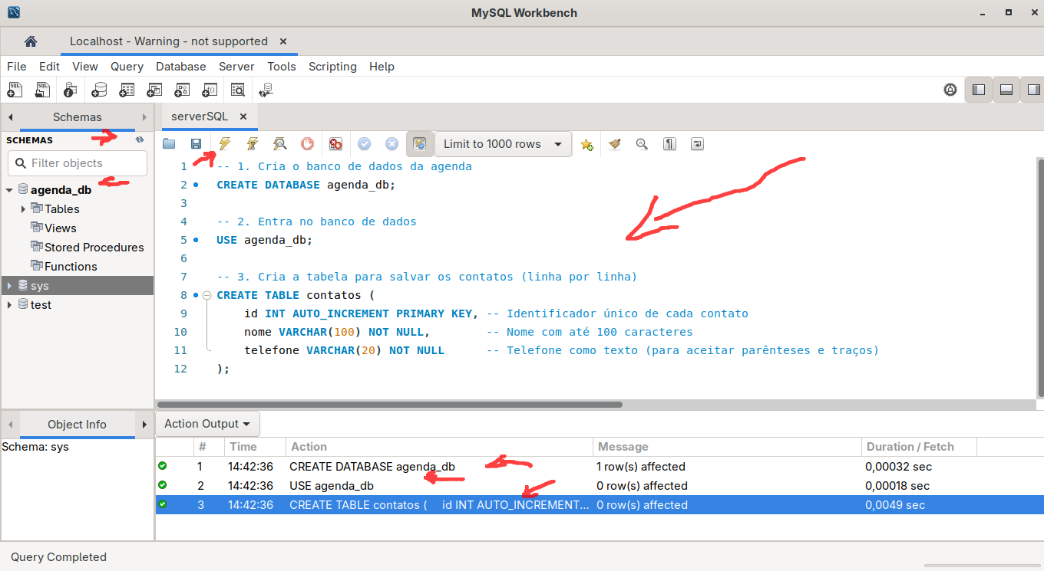
Agora que o "cofre" (MySQL) está pronto, precisamos construir o "segurança" (o servidor Node.js) que vai receber os dados do seu site e guardá-los no banco.
Como o navegador não fala diretamente com o banco de dados, o server.js será o intermediário.
Passo 1: Preparar o Ambiente Node.js
Abra o terminal na pasta do seu projeto e digite os seguintes comandos para instalar o que precisamos:
# Inicia o projeto Node
npm init -y
# Instala o Express (servidor) e o MySQL2 (conector)
npm install express mysql2 cors body-parser
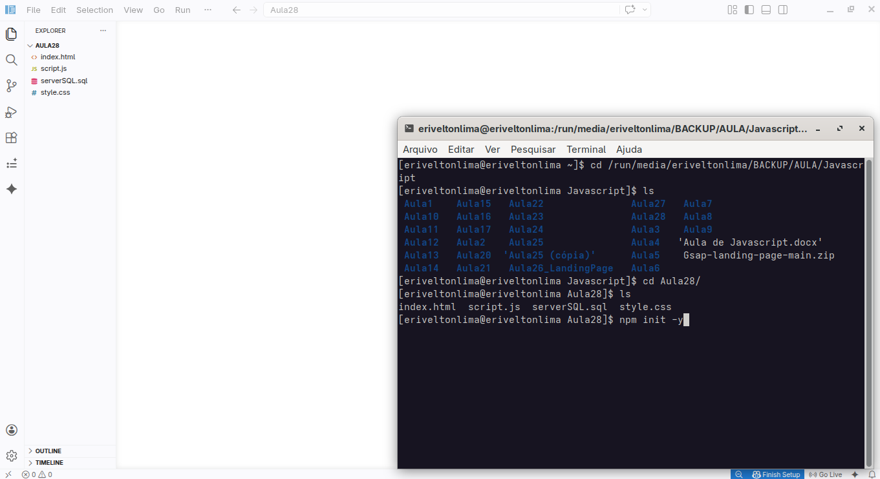
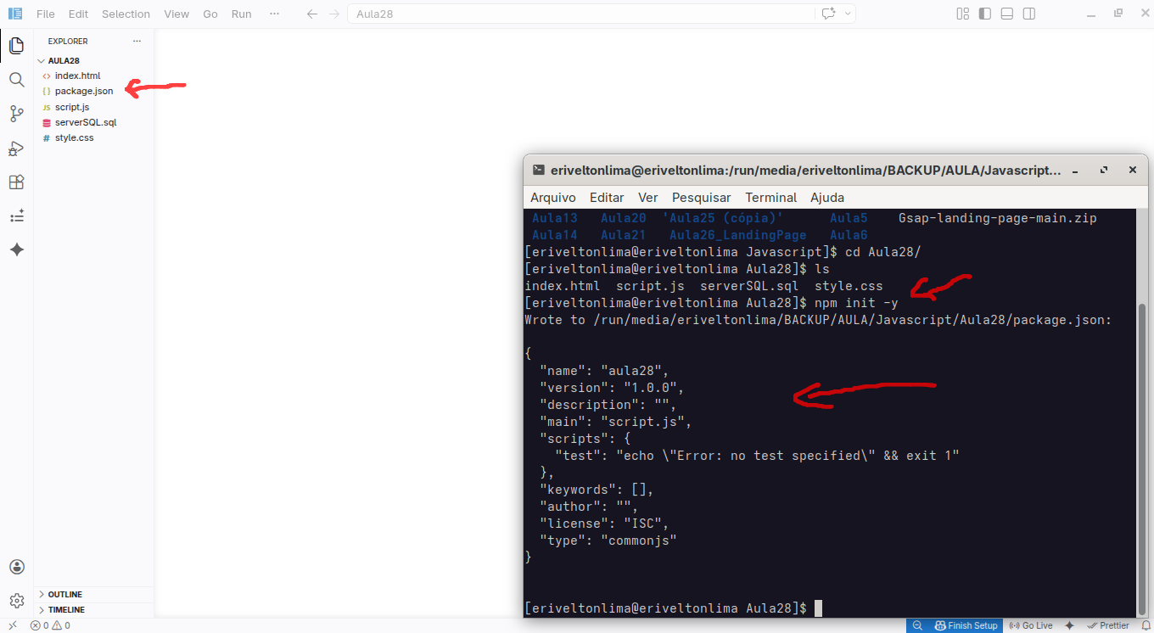
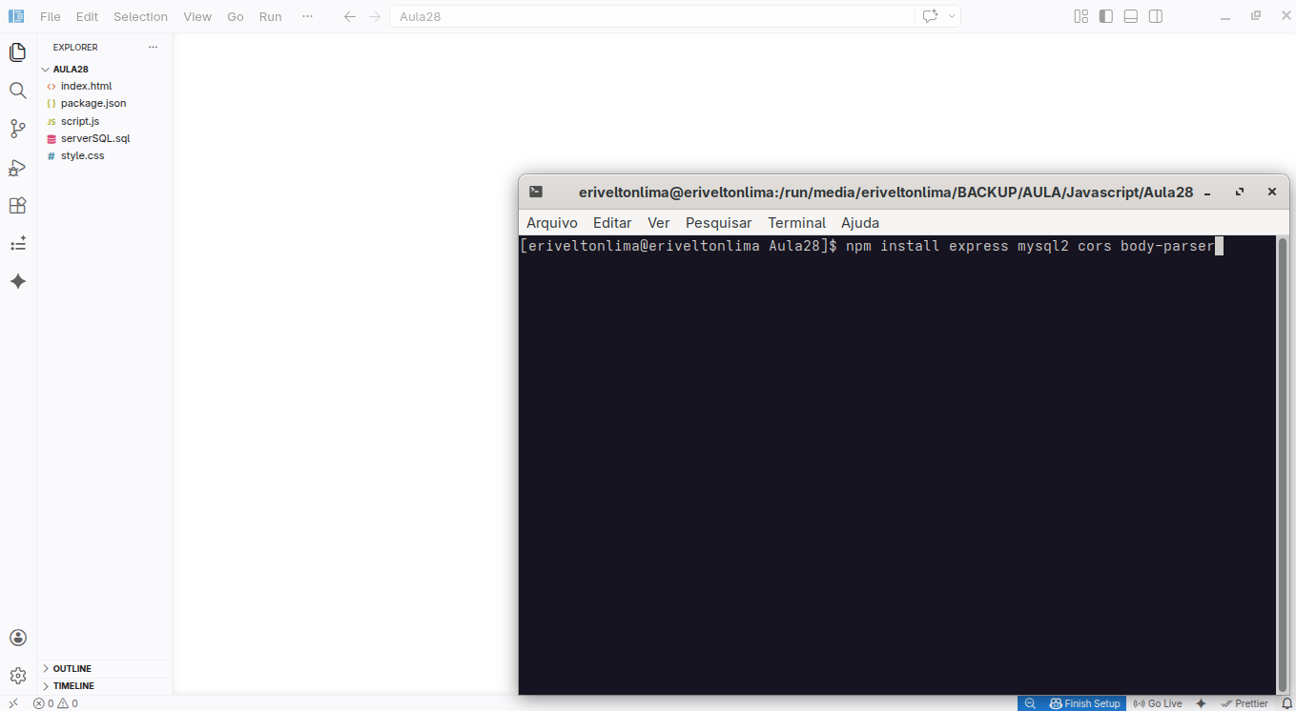
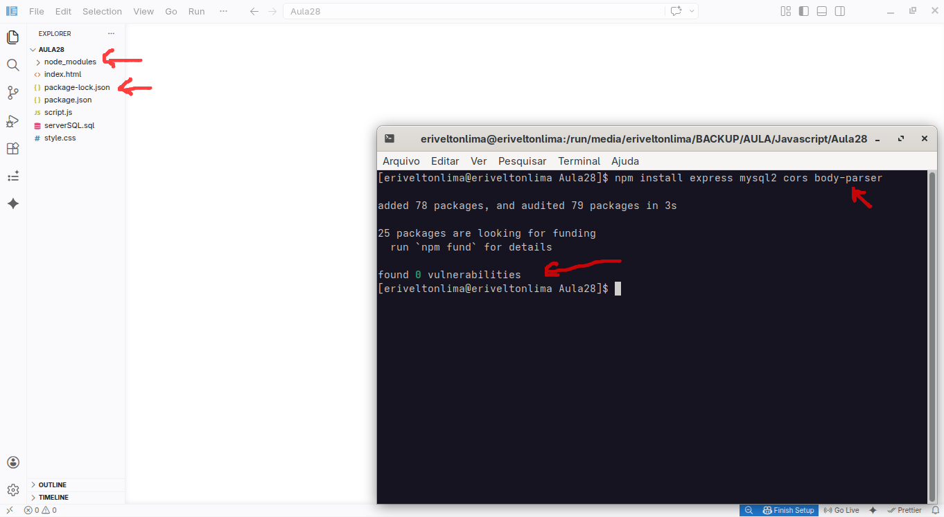
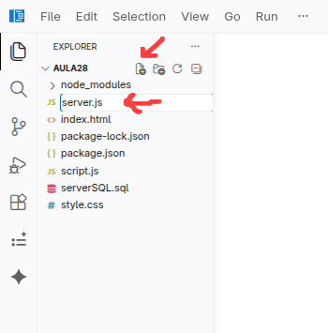
28.2. Criar o server.js. Este arquivo deve ficar na mesma pasta que o seu index.html. Ele será o motor do seu sistema.
// --- CONFIGURAÇÃO E IMPORTAÇÃO DE MÓDULOS ---
// Importa o framework Express, que facilita a criação de rotas (URLs) e o gerenciamento do servidor
const express = require('express');
// Importa o driver 'mysql2', que permite ao Node.js executar comandos SQL dentro do banco
const mysql = require('mysql2');
// Importa o 'cors', um mecanismo de segurança que permite que seu site (front-end) acesse este servidor
const cors = require('cors');
// Importa o 'body-parser', que ajuda o servidor a "ler" e entender o corpo das mensagens enviadas pelo site
const bodyParser = require('body-parser');
// Inicializa a aplicação Express dentro da constante 'app'
const app = express();
// Ativa o CORS para que navegadores não bloqueiem as requisições entre portas diferentes (ex: 5500 para 3000)
app.use(cors());
// Configura o servidor para converter automaticamente os dados recebidos para o formato de objeto (JSON)
app.use(bodyParser.json());
// --- CONEXÃO COM O BANCO DE DADOS ---
// Cria a configuração da conexão informando onde o banco está e quem pode acessá-lo
const db = mysql.createConnection({
host: 'localhost', // Endereço local onde o MySQL está rodando
user: 'root', // Nome do usuário administrador do banco de dados
password: 'SUA_SENHA', // A senha pessoal que você definiu na instalação do MySQL
database: 'agenda_db' // O nome exato do banco de dados (Schema) que criamos no Workbench
});
// Executa a tentativa de conexão com os dados informados acima
db.connect(err => {
// Se houver um erro (como senha errada), ele entra neste 'if' e mostra o problema
if (err) {
console.error('Erro ao conectar ao MySQL:', err);
return; // Interrompe a execução para não tentar rodar um servidor sem banco
}
// Se tudo estiver certo, imprime uma mensagem de sucesso no terminal
console.log('✅ Conectado ao MySQL com sucesso!');
});
// --- ROTA PARA SALVAR UM NOVO CONTATO (CREATE / POST) ---
// Define uma rota do tipo POST no endereço '/contatos' para receber novos dados
app.post('/contatos', (req, res) => {
// Extrai o 'nome' e o 'telefone' de dentro do corpo da requisição (o que o usuário digitou)
const { nome, telefone } = req.body;
// Define o comando SQL usando '?' para evitar ataques de SQL Injection (segurança)
const sql = 'INSERT INTO contatos (nome, telefone) VALUES (?, ?)';
// Executa a query no banco passando os valores reais no lugar das interrogações
db.query(sql, [nome, telefone], (err, result) => {
// Se der erro no banco (ex: tabela não existe), retorna o erro 500 para o front-end
if (err) return res.status(500).send(err);
// Se der certo, envia de volta para o site os dados salvos junto com o ID gerado pelo banco
res.send({ id: result.insertId, nome, telefone });
});
});
// --- ROTA PARA LISTAR TODOS OS CONTATOS (READ / GET) ---
// Define uma rota do tipo GET para que o site possa buscar os dados existentes
app.get('/contatos', (req, res) => {
// Comando SQL para selecionar todas as linhas da tabela 'contatos'
const sql = 'SELECT * FROM contatos';
// Executa a busca no banco de dados
db.query(sql, (err, results) => {
// Em caso de falha no banco, avisa o front-end com erro 500
if (err) return res.status(500).send(err);

// Se tudo der certo, envia a lista de contatos (array de objetos) para o site
res.send(results);
});
});
// --- INICIALIZAÇÃO DO SERVIDOR ---
// Define em qual "porta" o servidor ficará ouvindo as chamadas (3000 é o padrão para testes)
app.listen(3000, () => {
// Exibe no terminal o link onde o servidor está rodando
console.log('🚀 Servidor rodando em http://localhost:3000');
});
28.3. Integrar no script.js (O Front-end). Agora, precisamos mudar o seu script.js. Em vez de apenas criar o item na tela, ele vai enviar os dados para o server.js usando a função fetch(). Os dados alterados do último script.js. Aqui está a nova lógica do clique no botão:
// --- EVENTO PRINCIPAL: CLIQUE NO BOTÃO SALVAR ---

// Adiciona um 'ouvinte' que executa a função sempre que o botão Salvar for clicado
btnSalvar.addEventListener('click', function() {
// Captura o que foi digitado no campo nome
const nomeValue = inputNome.value;
// Captura o que foi digitado no campo telefone
const telValue = inputTel.value;

// Validação: Se o nome OU o telefone estiverem vazios...
if (nomeValue === '' || telValue === '') {
// ...mostra um alerta educativo para o aluno
alert("Atenção! Você precisa preencher o nome e o telefone.");
// O 'return' para o código aqui e não deixa criar o contato
return;
}

// --- ENVIANDO PARA O BANCO (BACK-END) ---
// Usamos o 'fetch' para fazer uma requisição POST ao servidor
fetch('http://localhost:3000/contatos', {
method: 'POST',
headers: { 'Content-Type': 'application/json' },
body: JSON.stringify({ nome: nomeValue, telefone: telValue })
})
.then(response => response.json()) // Espera a resposta do servidor
.then(data => {
// Agora que o banco confirmou, criamos o elemento na tela
criarElementoContato(data.nome, data.telefone);
alert("Salvo no banco de dados!");
})
.catch(error => console.error('Erro ao salvar:', error));

inputNome.value = '';
inputTel.value = '';
inputNome.focus();
});
O que explicar para os alunos agora?
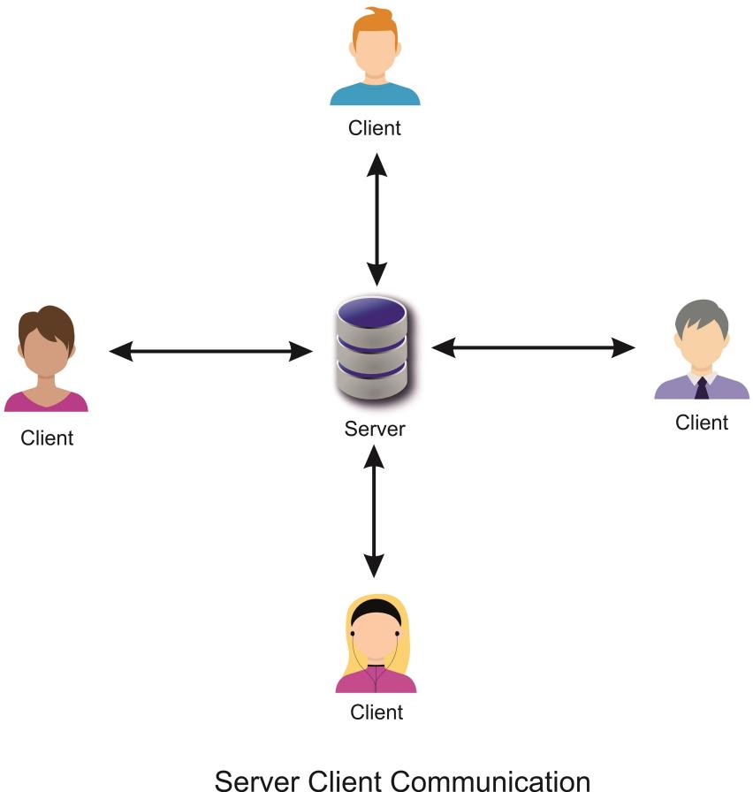

- O Servidor é o Guardião: Explique que o banco de dados tem uma senha. Se deixarmos a senha no script.js (Front-end), qualquer um que der "Inspecionar Elemento" no site poderá ver. Por isso a senha fica escondida no server.js (Back-end).
- O comando fetch: É como uma "entrega de pizza". O site pede (request), o servidor prepara e entrega (response).
- JSON: É a língua que o Front-end e o Back-end usam para conversar.
Dicas Pedagógicas para seus alunos:
- O terminal é o seu guia: Explique que o console.log no server.js não aparece no navegador (F12), mas sim no terminal onde eles digitaram node server.js.
- O conceito de Rota: Compare a rota (/contatos) com uma caixa de correio: o Front-end coloca a carta lá e o Back-end sabe que deve processá-la.
- Segurança (SQL Injection): Mostre que usamos as interrogações ? na query SQL. Diga que isso serve para "limpar" os dados antes de enviá-los ao banco, impedindo que hackers apaguem o banco de dados através dos campos de texto.
28.4. Abra o terminal na pasta do projeto e rode o comando:
node server.js
28.5. rode o golive e cadastre, atualize e exclua, faça o teste:
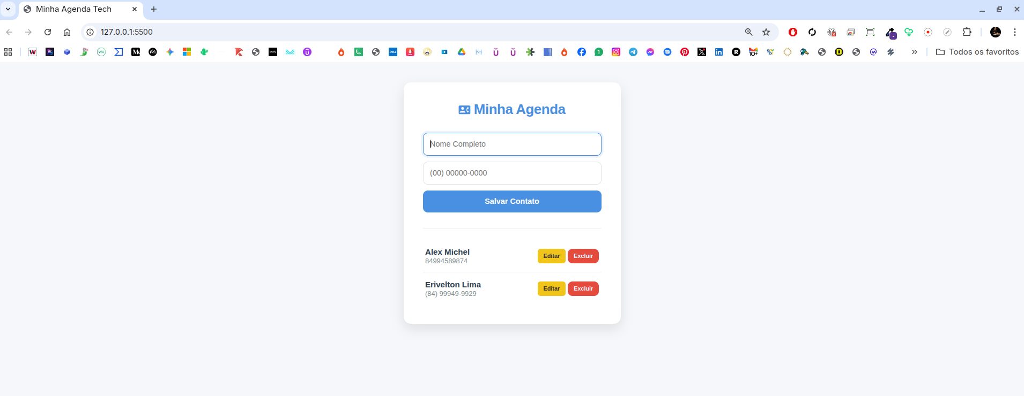
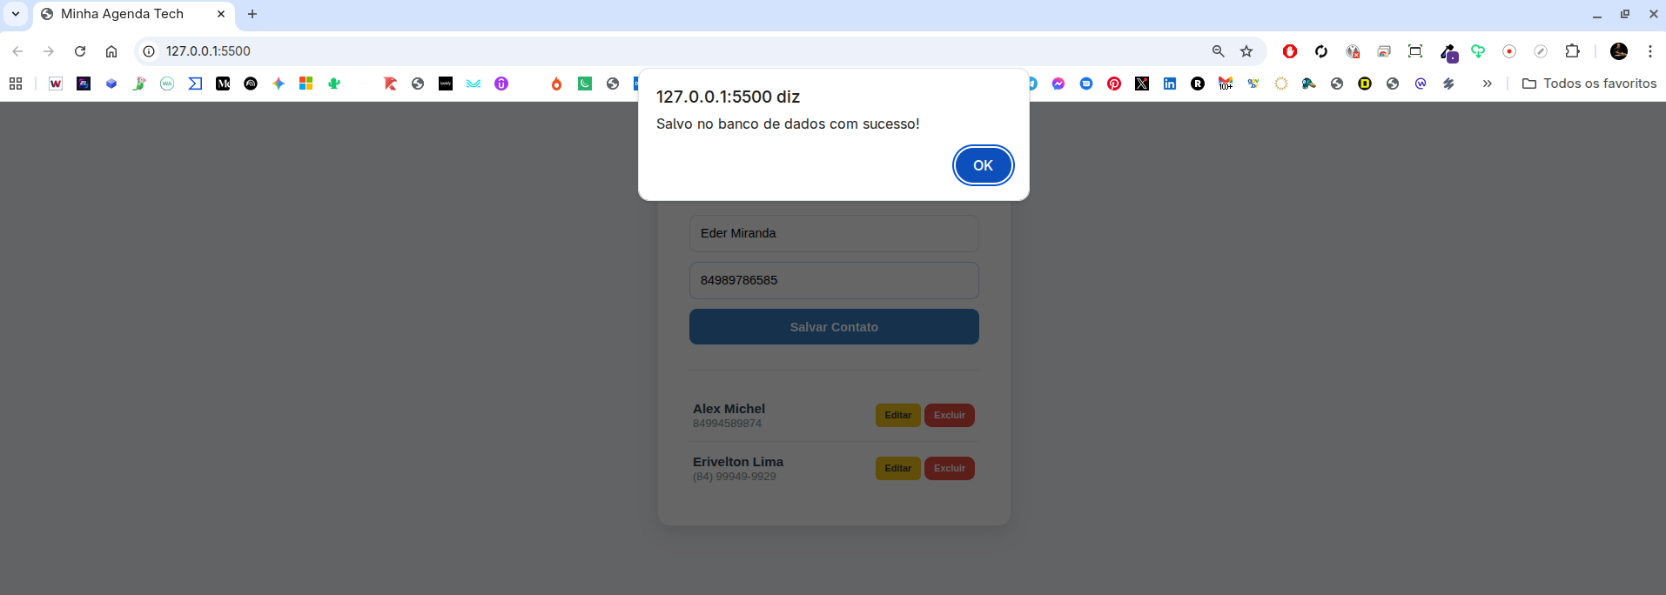
instalei o PM2 para rodar sozinho com a incialização do sistema, afim de evitar rodar o server.js no bash
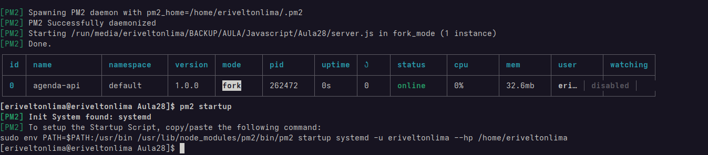

verificando no workbench
